Seglingsföreskrifter – Skärgårdsfest sprinten 2024

Tävling: Skärgårdsfest sprinten 2024

Datum: 2024-08-03

Plats: Borgmästarfjärden, Karlskrona (samlingsplats, bryggan vid Antonio’s)

Båtklass: 2-krona som tillhandahålls av arrangören.

Arrangör: KnSS och KJK

  - Regler
1.1 Tävlingen genomförs i överensstämmelse med reglerna så som de är definierade i Kappseglingsreglerna (KSR).

2. Registrering
2.1 Registrering vid bryggan vid Antonio’s kl 11.00-11.30

2.2 Anmälningsavgiften är 100 kr per besättning och betalas i samband med registreringen.

3. Information till deltagarna
3.1 Information till deltagarna delges muntligen vid rorsmansträff vid bryggan vid Antonio’s kl 11.30 och vid behov från startfartyget innan respektive start.

4. Ändringar i seglingsföreskrifterna
4.1 Eventuella ändringar i seglingsföreskrifterna delges enligt information till deltagarna.

6. Tidsprogram
6.1 Program
11.00-11.20 Registrering vid bryggan vid Antonio’s.
10.10 Rorsmansträff vid bryggan vid Antonio’s
Ca 12:00 Tid för första start.
Ca 17:00 Prisutdelning

7. Klasser, flaggor och genomförande
7.1 Tvåkronor med 2-3 personers besättning. Båtar tillhandahålls och är försäkrade av arrangören. Besättning som orsakar skador på båt, rigg eller utrustning är ersättningsskyldiga för skadorna.

7.2 Flagga P och E används för startförfarandet och flagga X för att signalera tjuvstart.

7.3 Fyra båtar, kommer att användas för samtliga seglingar. Båtbyte sker vid bryggan eller ute på vattnet enligt separat information som delges vid rorsmansträff.

7.4 Indelning sker i 4 pooler, som seglar 3 seglingar per pool, och segraren i varje pool går till en finalsegling.

7.5 Båtarna kan vara av olika ålder och kvalitet, tilldelning av båt kan inte ifrågasättas.

7.6 Kappseglingskommittén kan när som helst ändra formatet, ändra kappseglingsschemat eller avbryta en omgång, eller utöka till fler delseglingar.

8. Bana och kappseglingsområde
8.1 Banan läggs i Borgmästarfjärden utanför Bryggan vid Antonio’s, så när bryggan som det är säkert och praktiskt möjligt. Banan är en kryss länsbana med gate på mitten (start/mål linje). Varje race beräknas ta ca 12 minuter. Banan ändras inte under pågående race men kan ändras mellan två race.
8.2 Banan: Start – kort kryss – läns – kryss – kort läns – Mål

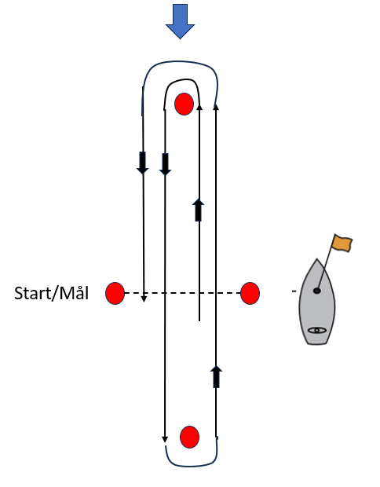

8.3 Start/mållinjen, ska passeras på kryss respektive läns.

9. Märken
9.1 Start, mål samt gate är samma och markeras med två flaggprickar
9.2 Rundningsmärkena är röda bojar

10. Starten
10.1 Startlinjen utgörs av två flaggprickar
10.2 KSR 25 ändras enligt följande:
Kappseglingen startar med en 3 minuters startsekvens.
3 min Klassflagga (E) hissas + ljudsignal
2 min Förberedelseflagga (P) hissas + ljudsignal
1 min Förberedelseflagga (P) tas ned + lång ljudsignal
Start Klassflagga /E) flagg tas ner + ljudsignal
10.3 Eventuell tjuvstart signaleras med flagga X samt lång ljudsignal. Flaggan halas när felande båt har startat korrekt.

11. Ändring av banan
11.1 Banan kan inte ändras under pågående race

12. Mållinje
12.1 Mållinjen är samma som startlinjen.

13. Tidsbegränsningar
13.1 En båt som inte går i mål inom tio minuter efter det att första båten som seglat banan gått i mål, räknas som att den inte gått i mål (DNF). Det här ändrar KSR 33..

14. Protester, domare på banan
14.2 Då seglingen förväntas vara lättsam och trivsam förväntas seglarna själva hantera reglerna och eventuella straff.
13.3 Straff utgörs av en 360 graders sväng innehållande ett slag och en gipp. Vid kollision ska felande båt utgå, vid allvarlig kollision utgår båda båtarna.

15. Säkerhet
15.1 Bärandet av flytväst under kappseglingen är obligatoriskt.

15.2 Skärgårdstrafikens hop-on / hop-off båt trafikerar banområdet, och denna båt skall betraktas som hinder, och kappseglande båtar är skyldiga att hålla säkert avstånd från denna.

Karlskrona 2024-08-02, kl 11.00

